A takarítás 2025-ben már nem női feladat, hanem közös felelősség
Vajon ma is női feladat a takarítás? Valóban ez lenne a társadalom elvárása? A tisztítástechnológia szakértője, a Kärcher nőnap alkalmából kutatást készített, hogy utánajárjon: 2025-ben kinek a feladata a házimunkák elvégzése, ki mit szeret csinálni a ház körül. Az derült ki, hogy bár a legtöbben közös felelősségnek tartják, hogy tisztaság legyen otthon, de a nők hajlamosabbak saját feladatukként tekinteni a takarításra. Sőt, a kutatás egyik legérdekesebb eleme az, hogy a nők sokkal nagyobb arányban érzik úgy, hogy a társadalmi nyomás miatt nehezedik rájuk több házimunka – a férfiak ezen a téren kisebb arányban helyeznek terhet a nőkre.
Közös felelősség
Ma már rengeteg kinti és benti eszköz, háztartási gép segíti a takarítást, tisztítást, ezért talán könnyebb kedvenc házimunkát, ház körüli tevékenységet választani. A Kärcher mindent tud a takarításról, a megfelelő tisztításról és az ehhez szükséges hatékony eszközökről, mostani kutatásában viszont arra volt kíváncsi, hogy a magyar felnőttkorú lakosság hogyan vélekedik a házimunkával kapcsolatban. A takarítás a kutatásban résztvevők többsége (59%) szerint közös felelősség, így nem definiálható, hogy inkább a nők, vagy a férfiak feladata. A válaszolók harmada szerint inkább női felelősség, ugyanakkor érdekes, hogy ez az elvárás nem feltétlenül a férfiaktól érkezik, ugyanis a nők mintegy 10 százalékkal magasabb arányban nevezték saját feladatuknak a takarítást.
Bár azt gondolnánk, hogy az idősebb korosztályok esetében ez egy még erősebb tendencia, valójában minimális különbség látszódik a különböző életkori csoportok tekintetében: az életkor előrehaladtával csupán pár százalékkal nagyobb arányban nevezik női feladatnak a takarítást. A községben élők körében tartja magát leginkább a tradicionális szerepfelosztású vélekedés, itt jóval nagyobb arányban nevezték női feladatnak a takarítást a fővárosban élőkhöz képest.
Milyen gyakran takarítunk?
A megkérdezettek több mint fele hetente többször is takarít az otthonában, a nők között pedig jóval többen vannak napi takarítók (27%), mint a férfiak esetében (7%). Érdekes megjegyezni, hogy a kerttel rendelkező háztartásokban a férfiak aktívabbak a ház körüli takarítási feladatokban, mint a nők. A kutatás eredményei alapján a magyarok 2 százaléka soha nem takarít.
Kedvenc házimunka
A Kärcher vizsgálatából az derült ki, hogy a válaszadók harmadának nincsen kedvenc házimunkája. Vannak, akik kifejezetten élveznek egy-egy feladatot, ha megfelelő eszköz segíti őket ebben és ezáltal az eredmény még látványosabb lesz. Azok közül, akik választottak kedvenc tevékenységet, a nők leginkább a mosás és mosogatás mellett tették le a voksukat, míg a férfiak füvet és sövényt nyírnak szívesen, vagy magasnyomású mosóval takarítanak. Az életkor előrehaladtával az emberek kissé szívesebben dolgoznak a kertben, mint az otthonukban.
Takarítás, karbantartás – női, férfi feladat?
A magyarok mindössze 9 százaléka gondolja úgy, hogy nincsen már különbség az otthoni takarítás tekintetében a nemek között. A válaszadók relatív többsége (41%) szerint az, hogy sok háztartásban még mindig a nők végzik a takarítás nagyobb részt azért van, mert a férfiak más jellegű javítási, karbantartási munkákat végeznek. A válaszadók közel 40 százaléka vélekedik úgy, hogy az egyenlőtlenség oka, hogy a társadalmi elvárások még mindig a nőkre helyezik ezt a terhet – érdekesség, hogy ezt a nők jelentősen nagyobb arányban érzik így (46%), mint a férfiak (32%). A férfiak közel fele inkább azzal magyarázza a jelenséget, hogy ők a kertben és a ház körül dolgoznak.
A munka sokféle lehet, de az elismerés mindenkinek jár, a Kärcher minden nőnek boldog nőnapot kíván!
A kutatást a Kärcher megbízásából az Opinio Institute Kft. végezte 2025 február 22-23. között, a mintanagyság 1051 fő volt, az eredmények reprezentatívak az ország 18-69 év közötti lakosságára nem, korcsoport, iskolai végzettség, településtípus és magyarországi régió tekintetében.
Sajtókapcsolat:
- Harle Szilvia, tanácsadó
- LWp Kommunikáció
- szilvia.harle@lwp.hu
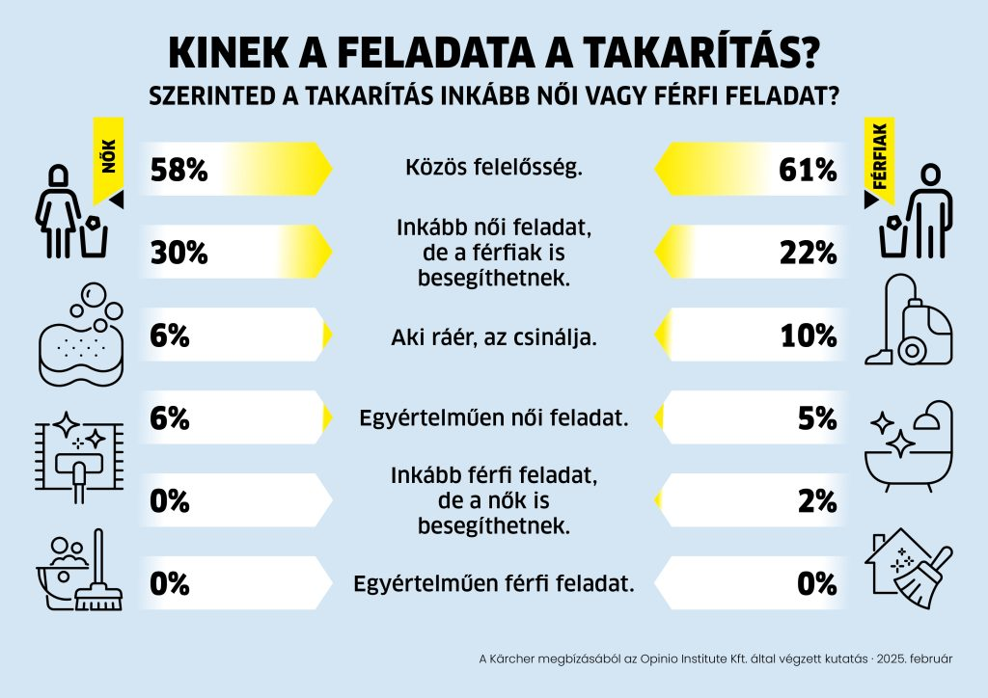 | © Kärcher
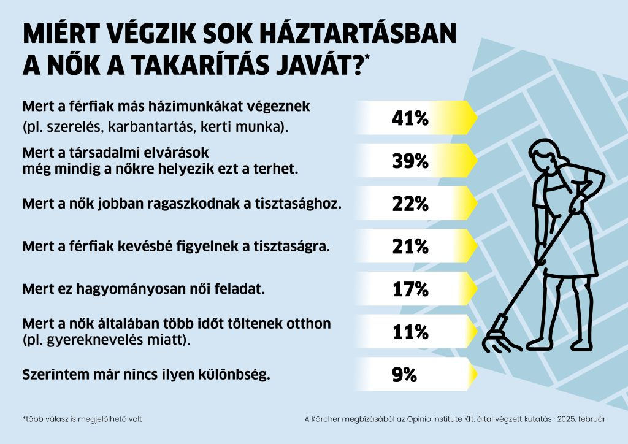 | © Kärcher
Eredeti tartalom: Kärcher
Továbbította: Helló Sajtó! Üzleti Sajtószolgálat
Ez a sajtóközlemény a következő linken érhető el:

